GUIA DIGITAL N° 1
ASIGNATURA: RELIGIÓN
CURSO: 3° AÑO
DOCENTE: MARÍA VICTORIA DE GEYTER
OBJETIVO DE APRENDIZAJE:
OA: Comprender que Dios Padre ha enviado a su Hijo Jesús para que nos muestre el camino para llegar a Él…Ultima Cena
INDICADORES:
Nombrar los símbolos utilizados por Jesús (vino, pan).
Expresar su gratitud a Jesús por lo que Él hizo
Relaciona su experiencia familiar con la cena especial de Jesús
Hoy trabajaremos sobre el tema: La ultima cena de Jesús
Por eso te invito a leer y reflexionar a si también a trabajar en tu cuaderno y completar las láminas que se presentaran en esta guía.
Antes de comenzar: (escribe las preguntas en tu cuaderno y las respuestas, no olvides escribir el título y la fecha)

1.- ¿Puedes recordar algunas ocasiones en las cuales tu familia tiene una cena especial?
2.- ¿Tal vez en Navidad, Cumpleaños o en Año Nuevo?
3.- ¿Qué comida en especial disfrutan?
4.- ¿Y cuál es el propósito de las cenas especiales?
5.- en tu cuaderno dibuja una escena donde compartes con tu familia.

Una vez que hayas respondido estas preguntas ahora trabajaremos comenzando por leer el siguiente texto

LECTURA COMPRENSIVA
Título: “una cena especial para recordar”
En los tiempos de Jesús (y por muchos años antes) los judíos tenían una celebración muy especial llamada la Pascua. En ese día mataban un cordero y lo comían para recordar su liberación divina de la esclavitud en Egipto (Exodo12). Simbólicamente, Jesús llego a ser el cordero de la Pascua, ya que fue sacrificado por el hombre y liberado del pecado. (1corintio5:7)
Jesús murió en tal celebración. En la Ultima Cena antes de su crucifixión, El instituyó una nueva Pascua, para sus seguidores-Una cena muy especial para recordar algo muy especial: su sacrificio en la Cruz por el pecado de la humanidad.
“Jesús partió el pan sin leudar y lo dio a sus discípulos, y dijo que tal pan era un símbolo de su cuerpo dado en la cruz. Luego les dio vino, y les dijo que esto era un símbolo de su sangre derramada en la cruz para el perdón de los pecados. La cena será un recordatorio de Jesús, y un anuncio constante de su muerte hasta que el
Regrese. Los seguidores de Jesús han participado de esta cena memorial cada primer día de la semana desde el comienzo de la iglesia del Señor.
¿TRABAJEMOS?
Comencemos con las preguntas: (las respuestas las escribes en el cuaderno)
I.- comenta:
1.-¿Por qué crees que JESUS quiere que sus seguidores recuerden frecuentemente su sacrificio?
2.- ¿Por qué es importante el PAN y el Vino para los cristianos?
3.- Cuando Jesús dijo: “que el Pan era su Cuerpo”…¿Ya había entregado su cuerpo en la cruz?
4.- ¿Qué actitud y acciones debería producir en nosotros el conocimiento de lo que Jesús hizo en la cruz?

II.- Verdadero (V) O Falso (F)
1.- ___ En el tiempo de Jesús los Judíos celebraban la Pascua.
2.- ___ Durante la pascua se mataba el cordero más gordo.
3.- ___ Los Judíos celebraban la Pascua para recordar su liberación de Egipto.
4.- ___ Los cristianos participan de la Cena del Señor una vez al año
III.- Enlaza (une con una línea, el número con la letra correspondiente)
1.-PAN A.- Símbolo de la sangre de Jesús

2.-Pascua B.- Celebración Judía

3.- Vino C.- Es el símbolo del Cuerpo de Jesús.

4.- Cena del Señor D.- Instituyo la cena Memorial

5.- Jesús E.- Memorial para los seguidores de Jesús.
IV .- Completa la frase al colocar la palabra que falta.
1.- “Todas las veces que comieras este_______ y bebieras este_____
La muerte del señor anuncia hasta que el venga.

2.- En la Ultima Cena ante su __________ , Jesús instituyo una nueva, ___________ para sus seguidores.

3.- Jesús dijo que el _______ era un símbolo de su______ dada en la cruz.

4.- Jesús dijo que el __________ de ________ era un símbolo de su ________ derramada en la cruz para el perdón de los pecados.

V.-Escribe en pocas palabras que aprendiste en la clase de hoy.(escríbelo en tu cuaderno)
Hoy aprendí……………………………………

Lo que más me gusto………………………

Como te sentiste haciendo esta tarea?....................

V.- para terminar te invito dibujar y colorear esta imagen en tu cuaderno . 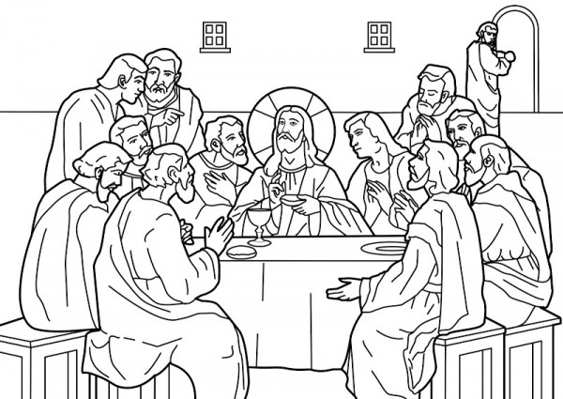

¡¡FELICITACIONES HAS TERMINADO CON ÉXITO.ERES MUY CAPAZ SIGUE ASI ADELANTE!!!

